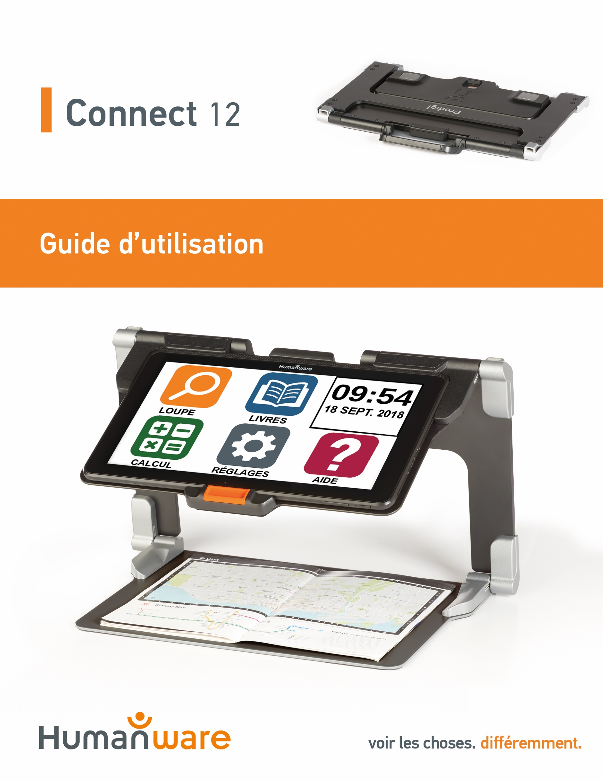

Table des matiÈres
Table des matiÈres 3
Chapitre 1 : Introduction 5
Chapitre 2 : Se familiariser avec Prodigi 6
Contenu de la boîte 6
Coup d’œil sur Prodigi Connect 7
Démarrage 12
Chapitre 3 : Utiliser Prodigi 15
Bannière de boutons 15
Utiliser la loupe 16
Capturer 19
Capture pleine page 20
Mode captures multiples 20
Lire un document 22
Outil d’écriture 26
Utiliser le menu carrousel 29
Télécharger des livres 30
Utiliser la calculatrice 33
Voir les documents sauvegardés 34
Menu Réglages de la Galerie 35
Menu Action 35
Utiliser la caméra à distance 38
Basculer entre la caméra à distance et la loupe 40
Utiliser la caméra à distance et la loupe simultanément 41
Voir les photos de la caméra à distance 41
Lire avec la caméra à distance 42
Retirer la caméra à distance de son support 42
Visionner des fichiers texte 43
Chapitre 4 : Choisir le contraste 45
Chapitre 5 : Mode Simple 47
Chapitre 6 : Changer les réglages 47
Chapitre 7 : clavier Bluetooth 54
Le clavier Humanware 54
Jumeler un clavier Bluetooth 55
Chapitre 8 : Accéder à Android 56
Chapitre 9 : Menu Aide 57
Chapitre 10 : Recharger la tablette 58
Chapitre 11 : Recharger la caméra à distance 59
Chapitre 12 : Mise à jour logicielle 60
Configurer votre Wi-Fi 60
Mise à jour automatique 60
Mise à jour manuelle 60
Notes de mises à jour 61
Chapitre 13 : Dépannage 62

Chapitre 1 : Introduction
Nous vous remercions d’avoir acheté Prodigi™ Connect 12, l’assistant de vision contrôlé par le toucher de HumanWare, leader mondial des technologies d’assistance pour les personnes ayant une basse vision. Prodigi est une gamme de produits simple, intelligente, portative et adaptable dont le but est de maintenir et restaurer l’indépendance des personnes vivant avec une perte de vision.
Prodigi™ Connect 12 est un système complet de grossissement électronique qui vous permet de grossir et lire des documents, capturer des images, et trouver une information rapidement, où que vous soyez.
Lisez attentivement les instructions décrites dans le présent guide d’utilisation avant d’utiliser Prodigi Connect. Si vous avez des questions sur votre système, veuillez contacter le service à la clientèle de HumanWare en consultant les informations à l’endos de ce guide.
Droits d’auteur 2019 : Technologies HumanWare Inc., tous droits réservés. Aucune partie de ce document ne peut être reproduite ou distribuée sous n’importe quelle forme et par quelque procédé que ce soit, gardée dans une base de données ou un système de recherche, sans l'accord préalable par écrit de Technologies HumanWare Inc.
Note : Certaines fonctions détaillées dans ce guide d’utilisation peuvent ne pas être disponibles selon votre langue.

Chapitre 2 : Se familiariser avec Prodigi

Contenu de la boîte
Boîte de la tablette
- Prodigi™ Connect 12
- Câble d’alimentation
- Câble USB
- Guide de démarrage
- Guide de mise en route
- Guide d’utilisation
- Carte de garantie
Étui de protection
- Support pliable
Caméra à distance (optionnelle)
- Caméra à distance
- Adaptateur c.a.
- Câble USB
- Dragonne
- Support pour caméra
- Guide de mise en route de la caméra
- Guide d’utilisation de la caméra
- Carte de garantie
- Carte de service

Coup d’œil sur Prodigi Connect
Vue de face

2
3
4
5
1
6
7
7

- Caméra de face
- Prise Micro-SD
- Prise USB-C
- Port de recharge
- Sortie vidéo haute résolution micro
- Prise pour écouteurs
- Hautparleurs

Bord inférieur
2
1

- Boutons de volume
- Bouton Allumer/Éteindre

Vue arrière

1
- Caméra
Bannière de boutons

6
5
4
3
2
1
- Bouton Retour
- Bouton Réglages
- Bouton Lumière
- Bouton Capture/Lecture
- Bouton Zoom arrière
- Bouton Zoom avant

1

- Bouton Ouvrir bannière

Support pliable

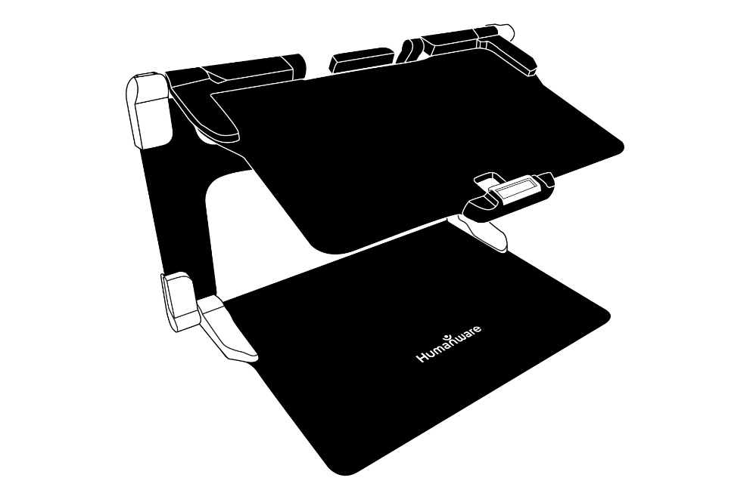

Caméra à distance

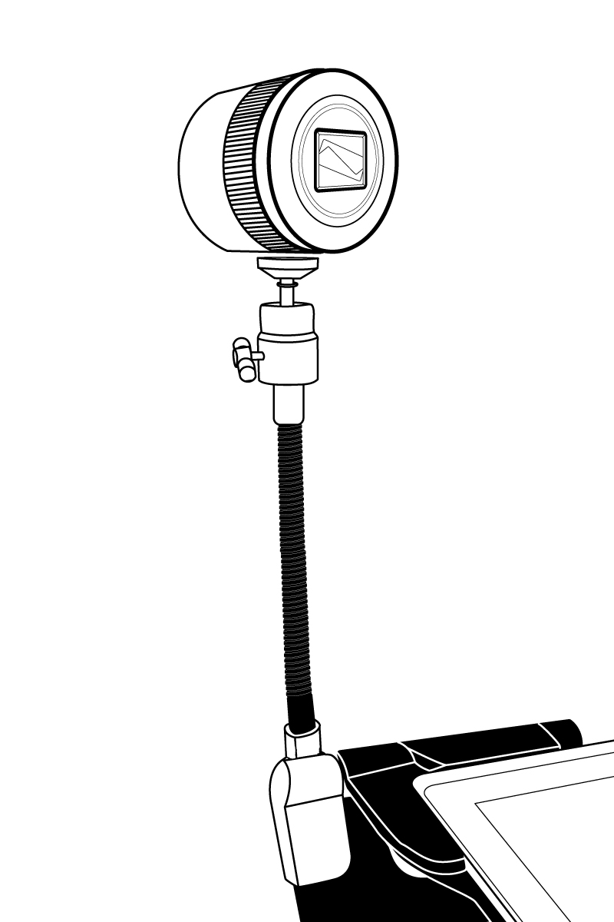
2
1

- Caméra à distance
- Support pour caméra

Vue de face
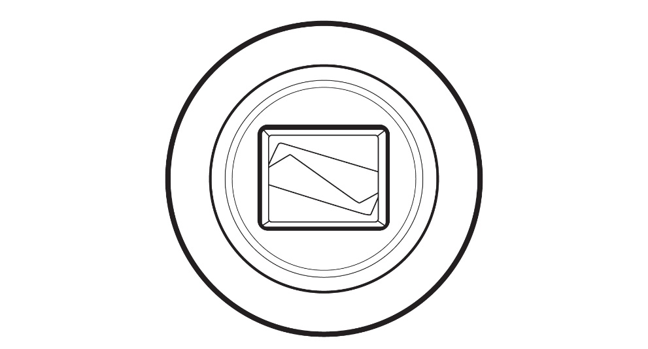
Vue de haut

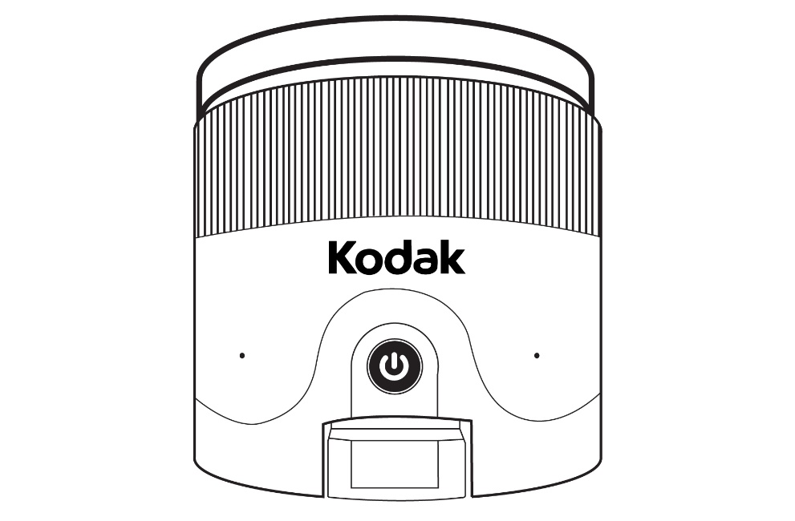
1
2

- Bouton Allumer
- Microphones

Vue de gauche
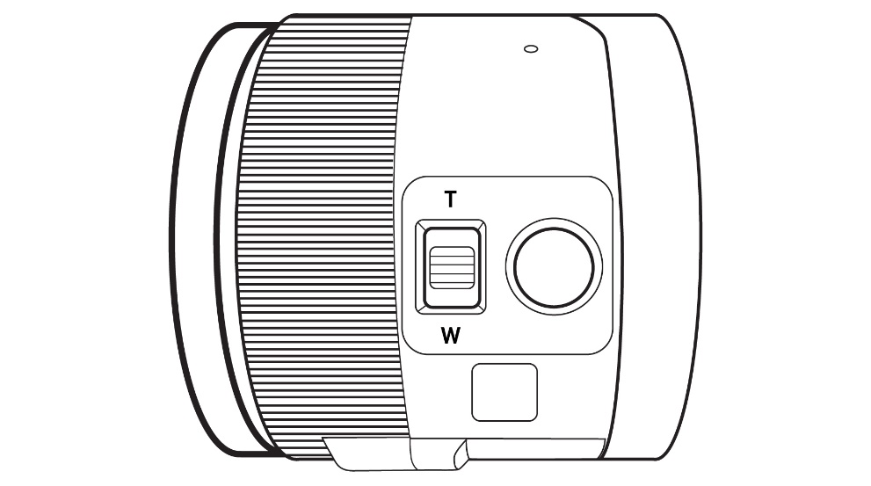
1
2
- Manette de zoom
- Déclencheur
IMPORTANT : Il est essentiel que vous conserviez le guide de mise en route (anglais) fourni avec votre caméra à distance puisqu’il contient les informations de couplage de votre tablette.

Démarrage
- Tenez verticalement votre support pliable sur une surface plate et stable en vous assurant que le panneau avec le mot « Connect » soit orienté vers l’arrière. Tenez la poignée d’une main, et de l’autre main dépliez la plaque vous faisant face jusqu’à ce qu’elle soit à plat sur la table.
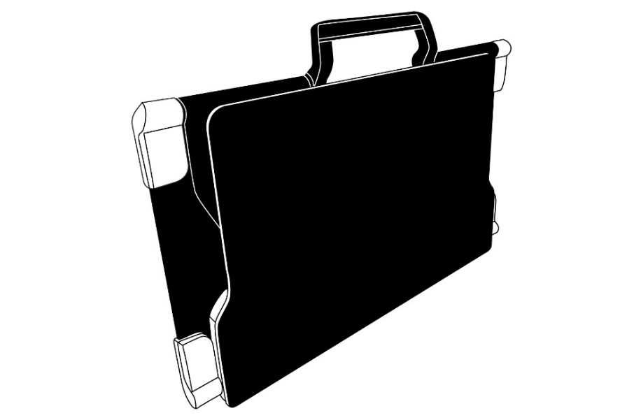
- Dépliez la plaque du haut jusqu’à ce qu’elle soit à peu près parallèle avec la plaque du bas.

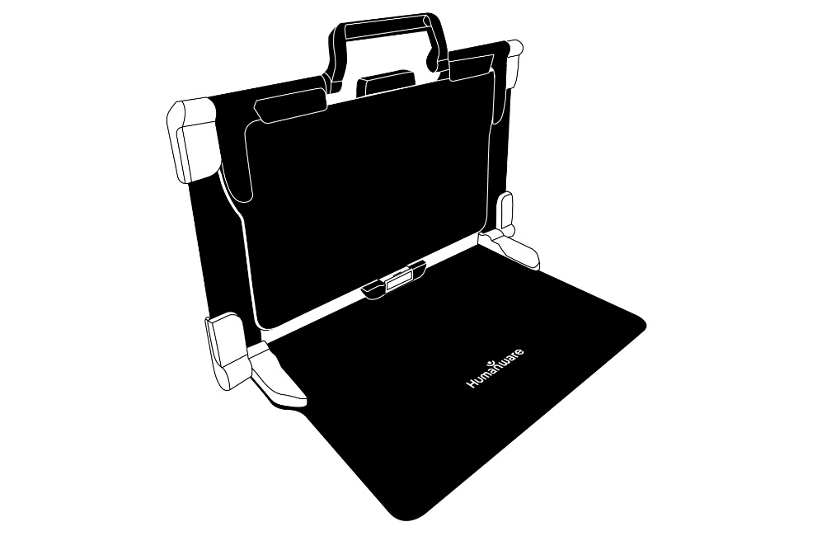

- Tenez la tablette en vous assurant que l’écran soit face à vous et que le logo de HumanWare soit en haut. Insérez délicatement le haut de votre tablette dans la fente prévue à cet effet et glissez votre tablette vers l’arrière jusqu’à ce qu’elle atteigne le fond de la fente. Poussez ensuite le bas de la tablette vers le bas; vous entendrez un clic indiquant que la tablette est fixée.
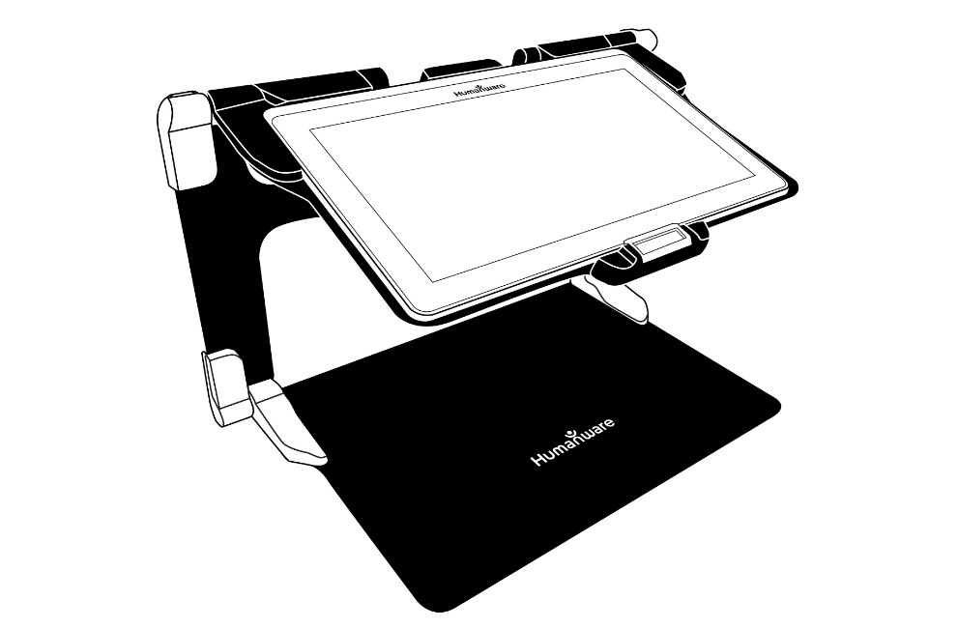
- Branchez le câble d’alimentation au port de recharge et branchez-le à une prise de courant. Le port de recharge se situe sur le bord droit de la tablette. Laissez la tablette se charger jusqu’à ce que la pile soit pleine.

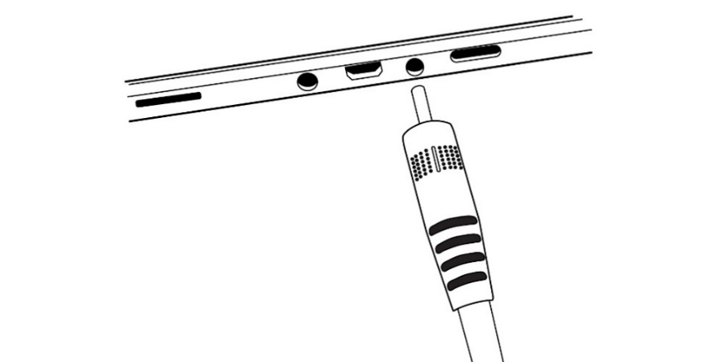
IMPORTANT : Faites attention lorsque vous branchez le câble au port de recharge.
- Maintenez enfoncé le bouton Allumer pour allumer votre tablette. Les logos de HumanWare et d’Android apparaîtront à l’écran. Votre tablette prendra environ 30 secondes pour s’initialiser.

Chapitre 3 : Utiliser Prodigi

Bannière de boutons
La plupart des actions de Prodigi Connect s’effectuent à partir de la Bannière de boutons virtuels située au bas de votre écran.

Si vous souhaitez cacher cette bannière afin de mieux voir votre écran, glissez votre doigt vers le bas sur la bannière de boutons. La bannière sera remplacée par le bouton Ouvrir bannière au bas de votre écran.

Touchez ce bouton ou glissez votre doigt vers le haut de votre écran sur ce bouton pour afficher la Bannière de boutons.

Utiliser la loupe
- Allumez la tablette.
- Alignez la tablette au-dessus du document ou de l’objet que vous souhaitez regarder.
- Il est conseillé d’utiliser le support pliable pour stabiliser votre tablette au-dessus du document que vous souhaitez regarder.
- Déplacez l’objet ou le document sous votre tablette pour trouver l’information que vous recherchez.

- Touchez les boutons Zoom avant-arrière pour ajuster le zoom. Pour augmenter la taille des caractères, touchez le bouton Zoom avant (+). Pour diminuer la taille des caractères, touchez le bouton Zoom arrière (-). Vous pouvez également garder votre doigt sur un des boutons Zoom avant-arrière pour ajuster progressivement le niveau de grossissement, puis relâcher lorsque vous avez atteint le zoom souhaité.
- En plus des touches Zoom avant-arrière, vous pouvez utiliser le geste pincer et agrandir pour ajuster le niveau de grossissement. Réduisez la distance entre 2 doigts pour diminuer le niveau de grossissement et augmentez la distance pour augmenter le niveau de grossissement:
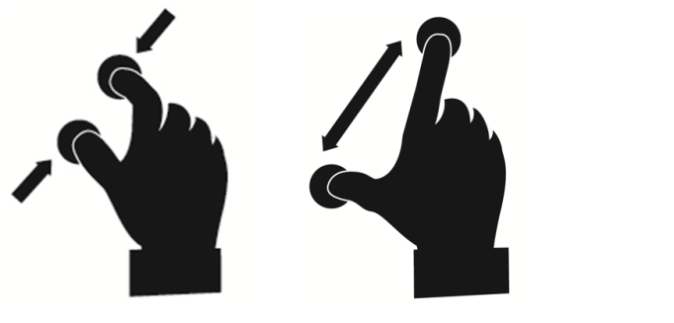

- Pour basculer entre les contrastes couleur, positif, et négatif, glissez simplement votre doigt verticalement sur la partie droite de l’écran (pour plus de détails, consultez le Chapitre 4 – Choisir le contraste).

Note : Prodigi Connect vous permet de décider si vous souhaitez verrouiller l’autofocus (la mise au point automatique). Il s’agit d’une fonctionnalité utile lorsque vous avez la bonne mise au point et souhaitez la conserver pendant que vous faites une tâche manuelle devant la caméra, par exemple écrire sur une feuille de papier, et que vous voulez éviter que la caméra refasse la mise au point sur votre main ou un crayon. Pour verrouiller l’autofocus, touchez l’écran deux fois (double tap). Touchez de nouveau l’écran deux fois pour le déverrouiller. L’icône suivant apparaît sur le bord droit de votre écran lorsque l’autofocus est désactivé :

Capturer
- En utilisant le support pliable, alignez la tablette au-dessus du document ou l’objet que vous voulez capturer.
Note : La tablette n’a pas besoin d’être parfaitement alignée au-dessus du document; par défaut, Prodigi corrigera automatiquement l’angle de votre tablette. Sur l’écran, deux formes triangulaires de chaque côté de votre document indiqueront la correction d’angle. Vous pouvez changer ceci en décochant le réglage Correction de l’angle dans les Réglages, menu Visuel et sous-menu Affichage.
- Touchez le bouton Capture pour capturer votre document ou gardez votre doigt sur l’écran pendant 2 secondes.
- Un déclic sonore vous indiquera que la capture a été faite.
- Une fois la capture faite, le bouton Lumière sera remplacé par le bouton Enregistrer. Ce bouton vous permet d’enregistrer votre capture dans la Galerie.

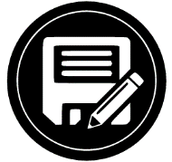
- Touchez le bouton Enregistrer pour enregistrer votre document dans la Galerie pour usage futur.
- Touchez le bouton Retour pour retourner en mode loupe.

Capture pleine page
Pour capturer une page entière :
- Plutôt que de déposer votre feuille verticalement, placez-la horizontalement (position paysage) de sorte que le haut de votre texte est situé sous le côté gauche de votre tablette, et que le bas de votre texte est situé sous le côté droit de votre tablette.
- En mode loupe, touchez le bouton Zoom arrière une fois. Cela activera le mode Pleine page, allumera l’ampoule DEL et réduira la bannière de boutons.
- Alignez votre page visuellement de façon à ce que tout le texte soit affiché sur votre écran.
- Gardez votre doigt sur l’écran pour faire une capture.
Conseil : Pour capturer plus de texte, vous pouvez lever davantage votre tablette au-dessus de votre document pour augmenter l’angle par rapport au texte.
- Pour retourner en mode Temps Réel et capturer de plus petits objets ou documents, touchez simplement le bouton Ouvrir bannière pour ouvrir la bannière de boutons, et appuyez sur le bouton Zoom avant une fois.

Mode captures multiples
- Pour capturer un document multipage, basculez en mode Captures Multiples en faisant glisser votre doigt sur le côté gauche de l’écran:
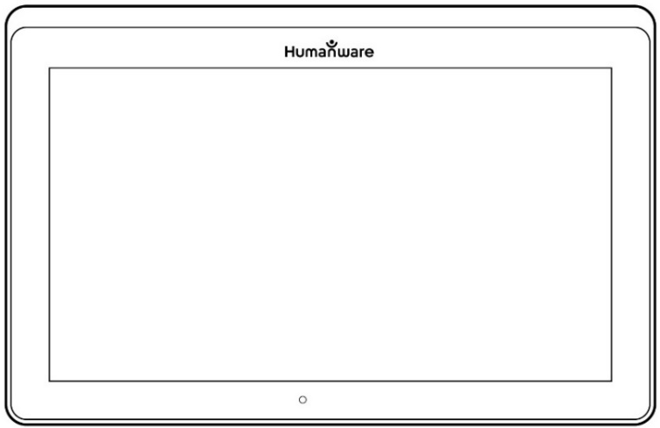

Note : Vous pouvez aussi basculer en mode Captures Multiples à partir des Réglages. Touchez le bouton Réglages, sélectionnez Mode et réglez-le à Captures Multiples. Sortez des Réglages.
- Vous pouvez maintenant capturer un document multipage. Alignez la tablette au-dessus de la première page à capturer puis touchez le bouton Capture ou gardez votre doigt sur l’écran. Procédez de la même façon pour chacune de vos pages. Votre document multipage sera sauvegardé dans la Galerie pour usage futur.
- Pour terminer la capture multiple et accéder à votre document, touchez le bouton Captures Multiples en haut à gauche de l’écran.
- Touchez la première page de votre document pour l’ouvrir. Touchez le bouton Lecture pour commencer à le lire.
- Lorsque vous avez terminé la lecture, touchez le bouton Retour pour retourner à votre document. Touchez le bouton Retour à nouveau pour retourner en mode Loupe.

Lire un document
Lorsque vous avez pris une capture, le bouton Capture passera d’une image de caméra à un symbole lecture. Il s’agit maintenant du bouton Lecture.
- Touchez le bouton Lecture ou gardez votre doigt sur l’écran pour faire défiler le texte et le lire à haute voix selon vos préférences de lecture. Vous pouvez aussi toucher et maintenir votre doigt à un endroit précis dans un document pour démarrer la lecture à cette position.
Note : Lorsque vous touchez le bouton Lecture, la Bannière de boutons disparaîtra pour vous permettre de mieux voir votre image. Elle peut être rouverte en touchant le bouton Ouvrir Bannière ou en glissant votre doigt vers le haut à partir du bas de l’écran.
- Pour ajuster le volume, appuyez sur les boutons volume.
- Pour mettre la lecture en pause, touchez de nouveau le bouton Lecture ou gardez votre doigt sur l’écran.
- Lorsque la lecture est en pause, touchez le bouton Retour pour arrêter la lecture, et touchez le bouton Retour de nouveau pour revenir à la Galerie.
- Pour reprendre la lecture, touchez de nouveau le bouton Lecture ou gardez votre doigt sur l’écran.

Lorsque vous vous trouvez dans la Loupe, le mode lecture vous permet de faire un zoom avant et arrière sur vos images sauvegardées.

Pour agrandir un document capturé :
- Touchez les boutons Zoom avant-arrière pour ajuster le zoom. Pour augmenter la taille des caractères, touchez le bouton Zoom avant (+). Pour diminuer la taille des caractères, touchez le bouton Zoom arrière (-). Vous pouvez également garder votre doigt sur un des boutons Zoom avant-arrière pour ajuster progressivement le niveau de grossissement, puis relâcher lorsque vous avez atteint le zoom souhaité.
- En plus des boutons Zoom avant-arrière, vous pouvez utiliser le geste pincer et agrandir pour ajuster le niveau de grossissement.
- Pour agrandir instantanément un point d’intérêt, touchez une fois sur la zone que vous souhaitez regarder et l’image s’agrandira à votre niveau de grossissement favori.
- Si vous êtes à un niveau de grossissement supérieur à 1X, vous pouvez vous déplacer à l’intérieur de votre document agrandi en déplaçant un doigt sur l’écran sans le soulever.
- Déplacez votre doigt sur l’écran pour atteindre d’autres sections de votre image agrandie.
- Pour basculer entre les contrastes couleur, positif, et négatif, glissez simplement votre doigt vers le haut ou vers le bas sur la partie droite de votre écran (pour plus de détails, consultez le Chapitre 4 – Choisir le contraste).

Note : Le texte peut être présenté de 3 façons différentes (Modes de lecture) : il peut être transformé en une seule ligne dans le Mode Ligne, en une colonne dans le Mode Colonne (mode par défaut), ou vous pouvez lire le texte en conservant son formatage original dans le Mode Page. Deux signes « supérieur à » marqueront la fin d’un paragraphe en mode Ligne et Colonne (˃˃).
Vous entendrez un bip sonore et Prodigi Connect annoncera « Fin du document » lorsque vous aurez atteint la fin du document; appuyez sur Lecture pour recommencer à lire à partir du début de la page.
- Pour régler le Mode de lecture, touchez le bouton Réglages pour accéder aux Réglages, et sélectionnez Mode de lecture.
- Touchez Mode de lecture pour changer votre mode de lecture. Touchez le bouton Retour pour quitter les Réglages.
- Vous pouvez augmenter le débit de la voix temporairement en lisant un document en glissant et relâchant votre doigt vers la gauche sur l’écran, et diminuer le débit de la voix en glissant vers la droite. Veuillez noter que changer le débit de la voix changera la vitesse de lecture (vitesse de défilement du texte) en conséquence.

Note : Vous pouvez également augmenter ou diminuer le débit de la voix de façon permanente à partir des Réglages. Touchez le bouton des Réglages, sélectionnez Débit de la voix, et changez la valeur. Touchez le bouton Retour deux fois pour sortir des Réglages.
Note : Vous pouvez changer la vitesse de lecture (défilement) en glissant vers la gauche ou la droite, ou à partir du menu des Réglages même lorsque la parole est désactivée.
- Pour basculer entre Parole Activée et Désactivée, touchez l’écran deux fois pendant la lecture, ou touchez le bouton Réglages, sélectionnez Parole, puis sélectionnez Documents seulement ou Désactivée.
- Prodigi Connect contient 2 voix différentes pour lire à voix haute les documents contenant du texte. Pour changer de voix, touchez le bouton Réglages, choisissez Voix, et touchez pour basculer entre les 2 voix.
- Touchez le bouton Retour pour revenir à votre document. Assurez-vous que la langue de la voix sélectionnée correspond à celle du document que vous souhaitez lire.
- Touchez le bouton Retour pour arrêter la lecture.

Outil d’écriture
L’Outil d’écriture vous permet de surligner, de dessiner et d’écrire sur les images de la Galerie.
Pour ouvrir l’Outil d’écriture :
- Ouvrez une image de la Galerie ou sauvegardez une image capturée dans la Loupe.
- Touchez le bouton représentant un crayon et une règle. Il s’agit du bouton Outil d’écriture.
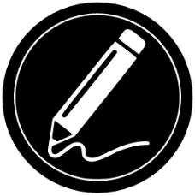
Vous remarquerez qu’il y a 4 nouveaux boutons sur la Bannière de boutons de l’Outil d’écriture.
Le bouton Sélection d’outil vous permet de choisir parmi le crayon, le surligneur ou l’outil texte. L’icône affichée changera en fonction de l’outil sélectionné. Choisissez le crayon, le surligneur ou le texte.
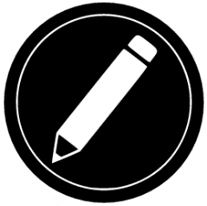

Le bouton Efface vous permet d’effacer votre texte ou vos traits de crayon/surligneur.
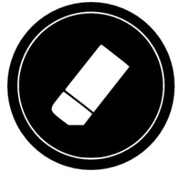
Le bouton Choix de couleur ouvre le menu des couleurs. Touchez le bouton pour choisir la couleur de votre crayon, surligneur ou texte.
Le bouton Choix de taille vous permet de choisir la taille de vos traits de crayon/surligneur ou de votre texte.
Pour utiliser le crayon ou le surligneur :
- Touchez le bouton Sélection d’outil (deuxième bouton) jusqu’à ce qu’une image de crayon ou surligneur s’y affiche. Faites glisser votre doigt sur l’écran pour faire des traits de crayon ou surligneur.
Pour effacer du texte ou des traits de crayon/surligneur :
- Touchez le bouton Efface (troisième bouton) pour sélectionner l’efface.
- Faites glisser votre doigt sur les traits ou le texte que vous souhaitez effacer.
- Lorsque vous avez terminé, désélectionnez l’efface en appuyant de nouveau sur le bouton efface.
Note : L’efface supprimera uniquement les traits ou le texte correspondant au type d’outil sélectionné.
Pour écrire du texte :
- Touchez le bouton Sélection d’outil (deuxième bouton) jusqu’à ce que la lettre T s’y affiche.
- Touchez et maintenez votre doigt sur l’écran à l’endroit où vous souhaitez écrire.
- Un clavier virtuel s’affichera à l’écran. Utilisez-le pour écrire votre texte. Vous pouvez également vous servir d’un clavier Bluetooth jumelé à votre appareil.
- Lorsque vous avez terminé d’écrire, touchez le bouton représentant un avion en papier dans le coin supérieur droit de l’écran pour valider votre texte. Vous pouvez également appuyer sur Ctrl + Entrée pour valider votre texte si vous utilisez un clavier Bluetooth.
Pour déplacer votre texte :
- Touchez le bouton Sélection d’outil (deuxième bouton) jusqu’à ce que la lettre T s’y affiche.
- Touchez le texte pour le sélectionner. Vous remarquerez la présence d’un encadré rouge autour de votre texte signifiant qu’il est maintenant sélectionné.
- Faites glisser le texte vers son nouvel emplacement.
- Désélectionnez votre texte en touchant n’importe où sur l’écran.
Pour redimensionner votre texte :
- Touchez le bouton Sélection d’outil (deuxième bouton) jusqu’à ce que la lettre T s’y affiche.
- Touchez le texte pour le sélectionner. Vous remarquerez la présence d’un encadré rouge autour de votre texte signifiant qu’il est maintenant sélectionné.
- Changez la taille du texte en faisant un geste « pincer » sur l’écran; diminuez la distance entre les deux doigts pour réduire le texte et augmentez la distance entre les deux doigts pour grossir le texte.
- Désélectionnez votre texte en touchant n’importe où sur l’écran.
Pour déplacer une image que vous éditez :
- Placez deux doigts sur l’image.
- Faites glisser votre doigt sur l’image vers la gauche, la droite, le haut ou le bas.
- Lorsque vous avez terminé, enlevez vos doigts de l’image.
Note : Si la distance entre vos doigts varie lorsque vous déplacez une image, l’image grossira ou se réduira.

Utiliser le menu carrousel
Prodigi Connect possède 7 applications principales : Calculatrice, Livres, Caméra à Distance (seulement disponible si vous avez acheté la caméra à distance), Loupe, Galerie, Réglages, et Aide. Elles sont présentées les unes à la suite des autres dans le menu carrousel :
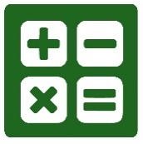
Pour accéder au menu carrousel à partir de la Loupe :
- Touchez le bouton Retour pour sortir de la Loupe et accéder au menu carrousel.
- Prodigi annoncera « Carrousel principal » suivi de l’application sélectionnée.
- L’application sélectionnée se trouve au milieu de l’écran.
- Glissez votre doigt vers la gauche ou la droite dans le menu carrousel pour sélectionner une application.
- Pour ouvrir une application sélectionnée, touchez l’icône de l’application.
- Pour fermer une application, touchez le bouton Retour.
Note : Vous pouvez en tout temps accéder au menu carrousel en touchant deux fois l’écran avec deux doigts.

Télécharger des livres
L’application Livres de Prodigi vous permet de télécharger des livres électroniques avec Bookshare, la bibliothèque de livres électroniques accessibles la plus grande au monde.
Pour télécharger des livres :
- Sélectionnez et touchez l’icône Livres dans le menu carrousel :
- À la première ouverture de l’application, vous devrez entrer vos informations de compte Bookshare en utilisant le clavier virtuel. Entrez d’abord votre nom d’utilisateur, et touchez l’icône bleue sur le côté droit du clavier. Ensuite, entrez votre mot de passe et touchez l’icône bleue à nouveau. Vos informations de comptes seront sauvegardées.
Note : Votre mot de passe sera masqué par défaut. Touchez l’icône représentant un œil à droite de votre mot de passe pour l’afficher. Touchez l’icône de nouveau pour masquer votre mot de passe.
- Pour rechercher des livres, sélectionnez Recherche de livres. Vous pouvez rechercher des livres par Titre, Auteur, Catégorie, Contenu et ISBN. Sélectionnez votre choix et touchez l’écran.
- Pour rechercher par Titre, Auteur, ou Contenu, sélectionnez votre choix, entrez vos critères de recherche en utilisant les touches virtuelles à l’écran, et touchez l’icône bleue sur le côté droit de l’écran. Glissez vers le haut ou le bas dans la liste de résultats pour sélectionner un livre ou une catégorie et touchez l’écran pour visionner les détails du livre.
- Pour rechercher par ISBN, sélectionnez ISBN et écrivez le code ISBN. Prenez note que certains numéros ISBN se terminent par un X.
- Pour rechercher par Catégorie, sélectionnez Catégorie, et glissez vers le haut ou le bas dans la liste de catégories pour en sélectionnez une, puis touchez l’écran. Sélectionnez un livre et touchez l’écran pour visionner les détails du livre.
- Pour rechercher des livres populaires, sélectionnez Parcourir les livres populaires à partir du menu de Livres. Une liste des livres les plus populaires sera affichée. Sélectionnez un livre et touchez l’écran pour visionner les détails du livre.
- Pour rechercher des journaux ou magazines, sélectionnez Parcourir les périodiques à partir du menu de Livres. Une liste de journaux et magazines sera affichée en ordre alphabétique dans des catégories commençant par les lettres de l’alphabet. Glissez vers le haut ou le bas dans cette liste pour sélectionner la première lettre du périodique à rechercher. Sélectionnez ensuite un périodique et touchez l’écran pour l’ajouter dans le sous-menu Ma bibliothèque.
- Pour télécharger une édition, sélectionnez le sous-menu Ma bibliothèque, sélectionnez le périodique et l’édition à télécharger, et touchez l’écran pour la télécharger. Une fois le téléchargement complété, touchez l’édition pour l’ouvrir.
- Pour télécharger un livre, touchez le bouton Enregistrer en visionnant les détails du livre. Le livre sera sauvegardé en tant que fichier zip dans le sous-menu Ma bibliothèque.
- Pour lire un livre ou un périodique téléchargé, sélectionnez le sous-menu Ma bibliothèque. Sélectionnez le livre ou l’édition à lire à partir de votre liste et touchez l’écran pour l’ouvrir.
- Appuyez sur le bouton Lecture comme pour tout autre type de document.
- Appuyez sur Lecture à nouveau pour suspendre la lecture. Vous pourrez ensuite glisser votre doigt vers la gauche ou la droite pour tourner les pages de votre livre.
- Vous pouvez également naviguer par chapitre dans votre livre en utilisant le bouton Table des matières dans la bannière de boutons :
- Vous verrez une liste des chapitres de votre livre, glissez vers le haut ou le bas dans cette liste, sélectionnez un chapitre, et appuyez sur Lecture pour commencer la lecture à partir de ce point.
- Appuyez sur Retour pour retourner à votre liste de livres, et sur Retour à nouveau pour retourner au menu de Livres.

Utiliser la calculatrice
Prodigi vous permet de faire des calculs avec l’application Calculatrice.
Pour utiliser la calculatrice :
- Sélectionnez et touchez l’icône Calculatrice dans le menu carrousel:
- Touchez les chiffres et les signes. Votre calcul sera affiché dans la partie supérieure de l’écran. Touchez SUP pour la corriger si nécessaire, ou le signe « Égal » pour obtenir la réponse.
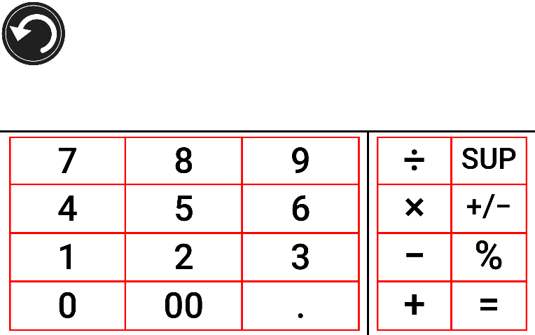
- Une fois votre réponse obtenue, touchez SUP pour supprimer la partie supérieure de l’écran.
- La Calculatrice est réglée au mode standard par défaut. Pour utiliser des fonctions mathématiques telles que sin, cos, tan, etc., vous devez basculer en mode scientifique. Pour ce faire, appuyez sur le bouton Réglages, et appuyez sur Mode pour le régler à scientifique. Touchez Retour pour retourner à la Calculatrice. Vous pourrez ensuite toucher les deux flèches dans le bas de l’écran pour accéder aux fonctions mathématiques scientifiques.
- Touchez Retour pour retourner au menu carrousel.

Voir les documents sauvegardés
La Galerie contient tous les documents préalablement sauvegardés.
- Sélectionnez et ouvrez la Galerie dans le menu carrousel :
- Glissez vers la gauche ou la droite dans la Galerie pour parcourir vos documents sauvegardés.
- Le document sélectionné se trouve au milieu de l’écran. Prodigi Connect annoncera et affichera dans la Galerie le premier mot contenu dans le document sélectionné. Si le document ne contient pas de mots, Prodigi Connect le marquera en tant qu’image.
- Un document multipage sera représenté par une icône de calepin :
- Pour ouvrir un document sélectionné, touchez l’image de ce document.
- Touchez une zone de votre document pour afficher cette zone à votre niveau de grossissement favori.
- Vous pouvez basculer entre les contrastes couleur, positif, négatif, et Haute Précision (si l’image contient du texte), et ajuster la luminosité de la même façon qu’avec la Loupe.
- Lorsque votre niveau de grossissement est supérieur à 1X, vous pouvez vous déplacer dans votre document agrandi en déplaçant votre doigt sur l’écran.
- Déplacez votre doigt sur l’écran pour atteindre d’autres sections de l’image agrandie.
- Touchez l’écran ou touchez le bouton Retour pour revenir à l’image entière.
- Lorsque vous vous trouvez en affichage image entière, touchez Retour pour fermer un document et retourner à la Galerie.

Menu Réglages de la Galerie
Le menu Réglages de la Galerie vous permet de :
- Créer des catégories et sous-catégories (dossiers)
- Créer une nouvelle page
- Créer un nouveau document
- Créer une nouvelle note
- Ajouter des pages à des documents à captures multiples
- Atteindre un numéro de page spécifique dans un document à captures multiples
Pour accéder aux Réglages de la Galerie, appuyez simplement sur l’icône avec des engrenages en haut à droite de la Galerie.

Menu Action
La Galerie inclut un menu Action qui comprend de nombreuses fonctionnalités utiles pour vos documents sauvegardés.
Dans le menu Action, vous pouvez :
- Renommer un document ou une catégorie
- Partager une image avec d’autres applications d’Android
- Renuméroter la première page d’un document à captures multiples
- Supprimer un document, une catégorie ou le contenu d’une catégorie
- Déplacer un document vers une catégorie
- Exporter un document vers un fichier JPG, texte ou PDF dans le système de fichiers d’Android
- Déplacer une image capturée avec la caméra à distance vers la Galerie pour qu’elle puisse être traitée en contraste Haute Précision
- Supprimer, remplacer ou insérer une page dans un document multipage
- Démarrer la reconnaissance optique de caractères sur un document PDF (utile lorsque certaines sections du document PDF ne sont pas correctement détectées, notamment dans les tableaux).
Pour accéder au menu Action, gardez votre doigt sur un document ou une catégorie dans la Galerie. Vous serez dirigé vers un menu contenant toutes les actions possibles pour le fichier que vous avez sélectionné.
Pour partager une image avec une autre application :
- Appuyez et maintenez votre doigt sur l’image que vous souhaitez partager.
- Touchez l’élément Partager.
- Sélectionnez l’application avec laquelle vous souhaitez partager l’image (Gmail, Google Drive, etc.). Prenez note qu’il est possible que les applications suggérées ne soient pas accessibles.
Supprimer un document, une catégorie ou le contenu d’une catégorie :
- Gardez votre doigt sur le document ou la catégorie que vous souhaitez supprimer.
- Touchez Supprimer, Supprimer catégorie ou Supprimer le contenu de la catégorie.
- Touchez Oui pour confirmer la suppression.
Renommer un document ou une catégorie :
- Gardez votre doigt sur le document ou la catégorie que vous souhaitez renommer.
- Touchez Renommer ou Renommer catégorie.
- Inscrivez le nouveau nom de votre document ou catégorie.
- Touchez OK.
Déplacer un document ou une catégorie :
- Gardez votre doigt sur le document que vous souhaitez déplacer.
- Touchez Déplacer.
- Touchez la catégorie vers laquelle vous souhaitez déplacer votre image.
Exporter un document vers un fichier JPG, texte ou PDF dans Android :
- Gardez votre doigt sur le document que vous souhaitez exporter.
- Touchez Exporter.
- Choisissez le format d’exportation. Il est possible de modifier certains paramètres JPG et PDF en maintenant enfoncée l'option PDF ou JPG (utilisateurs avancés seulement).
- Le fichier sera sauvegardé dans le dossier Prodigi/Export de votre tablette.
Déplacer une image prise par la caméra à distance vers la Galerie :
- Dans la catégorie Distance, gardez votre doigt sur l’image que vous souhaitez déplacer.
- Touchez Déplacer vers la Galerie.
- Prodigi extraira le texte de l’image et l’affichera en contraste Haute Précision. Si du texte a été trouvé, le nom du fichier sera le premier mot trouvé dans le document.
- Le fichier peut ensuite être déplacé dans une catégorie, au besoin.
Pour supprimer, remplacer, insérer ou ajouter une page dans un document multipage
- Ouvrez le document multipage à modifier.
- Pour supprimer une page, gardez votre doigt sur la page à supprimer puis sélectionnez Oui pour confirmer la suppression.
- Pour remplacer une page, gardez votre doigt sur la page à remplacer. Sélectionnez Remplacer, sélectionnez Oui et capturez une nouvelle page.
- Pour insérer une page, gardez votre doigt sur la page où vous voulez insérer une page. Sélectionnez Insérer et capturez une nouvelle page.
- Pour ajouter une ou plusieurs page(s), gardez votre doigt sur n’importe quelle page dans un document multipage et sélectionnez Ajouter. Capturez votre document. Les pages seront ajoutées à la fin de votre document.

Utiliser la caméra à distance
Prodigi Connect offre une caméra à distance très utile lorsque vous devez regarder un objet de loin, comme lors une présentation ou pour regarder les diapositives d’un enseignant durant un cours. Votre caméra à distance se connecte par Wi-Fi, a une pile d’une durée de vie de 4 heures et fonctionne jusqu’à une distance de 10 mètres (30 pieds) de votre Prodigi Connect. La caméra est déjà couplée à votre tablette dès que vous la sortez de la boîte.
Note : La caméra à distance est seulement disponible si vous avez pris l’option caméra à distance lorsque vous avez acheté votre Prodigi Connect.
- Pour utiliser votre caméra à distance, alignez d’abord votre caméra avec l’objet que vous souhaitez regarder.
- Ouvrez la caméra.

Vous pouvez fixer votre caméra de chaque côté du cadre de votre support pliable.
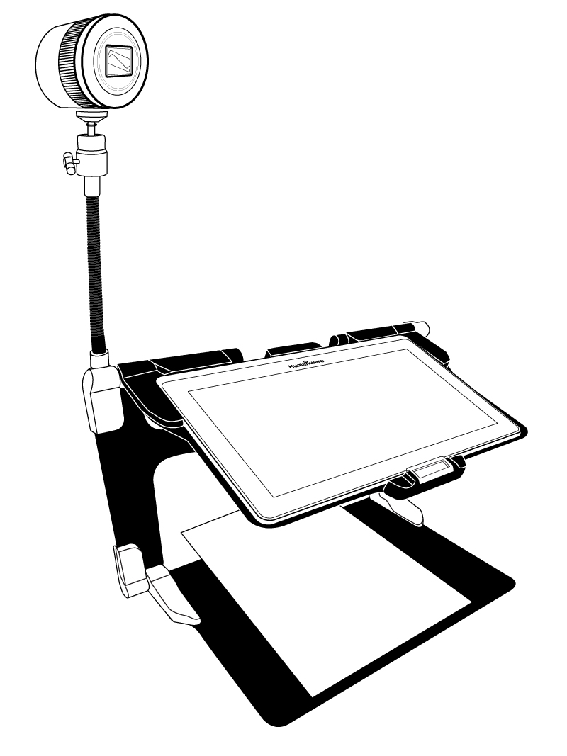

- Entrez dans le menu Carrousel en touchant le bouton Retour lorsque vous êtes en mode Loupe.
- Touchez l’icône représentant une longue-vue.
- Votre caméra se trouve maintenant en mode temps réel. Pour prendre une capture, touchez le bouton Capture. Vous pouvez également prendre une capture en appuyant sur le déclencheur situé près de la manette de zoom sur le côté gauche de votre caméra.
- Vous devriez entendre un son de confirmation et voir la photo que vous avez prise apparaître brièvement à l’écran. Vous serez ensuite redirigé au mode temps réel de la caméra.
- Vous pouvez faire un zoom avant ou arrière en touchant ou en gardant votre doigt sur les boutons Zoom avant-arrière. Vous pouvez également utiliser la manette de zoom située à côté du déclencheur sur le côté gauche de votre caméra.
- Touchez le bouton Retour pour retourner au menu carrousel.

Basculer entre la caméra à distance et la loupe
Pendant vos cours ou une présentation, vous pourriez devoir passer rapidement de la caméra à distance à la loupe pour noter ce que l'enseignant écrit sur le tableau.
Pour basculer entre la caméra à distance et la loupe, faites glisser votre doigt de gauche à droite sur l'écran. Faites glisser votre doigt de gauche à droite de nouveau pour revenir à la vue précédente.

Utiliser la caméra à distance et la loupe simultanément
Il est possible d'utiliser simultanément la caméra à distance et la loupe. Pour ce faire, touchez simplement la flèche sur le côté gauche de l'écran et votre écran se divisera en deux avec la caméra de distance dans la partie supérieure et la loupe dans la partie inférieure.
Vous remarquerez qu'il y a une boîte de sélection rouge ou bleue autour d’une des deux sections indiquant la vue qui est actuellement sélectionnée. Pour passer en mode plein écran dans l'une des vues, sélectionnez une vue en la touchant puis touchez à nouveau pour passer en mode plein écran.
Pour prendre une capture sans quitter le mode écran divisé, sélectionnez la vue à partir de laquelle vous souhaitez prendre une capture en la touchant, puis touchez et maintenez votre doigt sur la section pour prendre la capture.

Voir les photos de la caméra à distance
Les photos prises avec la caméra à distance peuvent être visionnées dans la Galerie de la même façon que les photos prises avec la Loupe.
Pour voir les photos prises avec la caméra à distance :
- Sélectionnez et ouvrez la Galerie dans le menu carrousel :
- Glissez vers la droite jusqu’à ce que vous ayez sélectionné l’icône de la Caméra à distance (longue-vue devant un dossier), et touchez l’image :
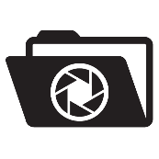
- Le document sélectionné est au centre de l’écran. Prodigi Connect indiquera la date à laquelle la photo a été prise.
- Glissez à gauche ou à droite pour parcourir les images disponibles.
- Touchez l’image sélectionnée pour l’ouvrir.

Lire avec la caméra à distance
Pour lire le texte d’une photo prise avec la caméra à distance, vous devez transférer la photo de la catégorie Distance vers la racine de la Galerie.
- Dans la catégorie Distance de la Galerie (un dossier avec une longue-vue), gardez votre doigt sur l’image que vous souhaitez déplacer.
- Touchez Déplacer vers la Galerie.
- La photo devrait maintenant se trouver à la racine de votre Galerie, et le texte qu’elle contient pourra désormais être lu par Prodigi.

Retirer la caméra à distance de son support
Votre caméra à distance est déjà fixée à son support lorsque vous la recevez. Si vous souhaitez la détacher de son support, suivez attentivement les indications suivantes :
- Assurez-vous que votre caméra est éteinte.
- Avec une main, tenez solidement la caméra à distance.
- Avec votre autre main, trouvez la vis à serrage manuel située sous la caméra, et tournez-la jusqu’à ce que la caméra soit détachée de son support.
Attention : La caméra est très fragile; assurez-vous de la tenir solidement avant de la retirer de son support.

Visionner des fichiers texte
Prodigi Connect vous permet de coller des fichiers texte dans la Galerie et de les ouvrir avec l’interface de Prodigi.
Pour coller un fichier texte dans Prodigi :
- Copiez dans le presse-papier de votre tablette le texte que vous souhaitez ajouter à Prodigi. Cela peut être fait à l’extérieur de Prodigi dans les applications d’Android qui vous permettent de copier-coller du texte (votre navigateur Internet, Dropbox ou vos courriels, par exemple).
- Touchez le bouton Retour pour ouvrir le menu Carrousel.
- Sélectionnez et touchez l’icône de la Galerie dans le menu Carrousel :
- Faites glisser votre doigt jusqu’à ce que l’icône Texte soit sélectionnée, puis touchez l’icône pour ouvrir la section Texte de la Galerie :
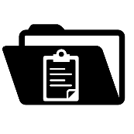
- Faites défiler les icônes jusqu’à ce que vous ayez sélectionné l’icône Coller, puis touchez l’icône pour coller le texte que vous avez précédemment copié :
- Votre texte apparaîtra en contraste Haute Précision en mode Colonne (la mise en page et les images originales ne seront pas disponibles).
- Touchez le bouton Retour pour retourner à la section Texte de la Galerie.
- Le texte que vous avez collé sera désormais sauvegardé dans la section Texte de votre Galerie et portera le nom du premier mot trouvé dans le texte.

Chapitre 4 : Choisir le contraste
Prodigi vous permet de voir les documents, photos et objets en 3 contrastes différents : couleur, positif, ou négatif. Pour les documents contenant du texte, un quatrième contraste peut être utilisé : Haute Précision. Les contrastes positif, négatif, et Haute Précision sont des contrastes accrus; ils servent à améliorer la couleur originale d’un objet ou document afin d’améliorer votre expérience visuelle.
Basculez entre les différents contrastes en glissant votre doigt sur le côté droit de l’écran tactile en utilisant la Loupe ou en visionnant une image ou un document.

Pour changer de contraste, vous pouvez également toucher le bouton Réglages, sélectionner Contraste, puis le contraste de votre choix. Touchez le bouton Retour deux fois pour revenir à votre document.
Le contraste couleur est utilisé pour voir les documents, objets et photos dans leur couleur originale.
Le contraste positif montre le texte et les images en 2 couleurs selon votre choix de combinaison de couleurs, la combinaison par défaut étant Noir sur Blanc. Ce contraste est pratique puisqu’il vous permet de lire un texte dans la meilleure combinaison de couleurs possible pour vos yeux.
Le contraste négatif montre le texte et les images en contraste inversé par rapport à votre choix de combinaison de couleurs. Par exemple, si votre choix de couleurs est Noir sur Blanc, le contraste négatif montrera le texte et les images en Blanc sur Noir. Ce contraste est utile lorsque vous voulez inverser le contraste d’un texte contenant plusieurs contrastes différents.
Le contraste Haute Précision combine le meilleur des deux mondes; il montre le texte en haute définition dans votre choix de couleurs et les images dans leur couleur originale. Ce contraste vous permet d’agrandir indéfiniment le texte sans compromettre sa qualité tout gardant les images en couleur sur la même page.

Chapitre 5 : Mode Simple
Le mode simple vous permet d’accéder aux applications de Prodigi à partir d’un même écran. Par défaut, Prodigi est réglé au mode standard.
Pour activer le mode simple :
À partir du menu carrousel, touchez l’icône Réglages. Touchez Interface utilisateur, sélectionnez Simple, et retournez au menu principal en touchant Retour deux fois.
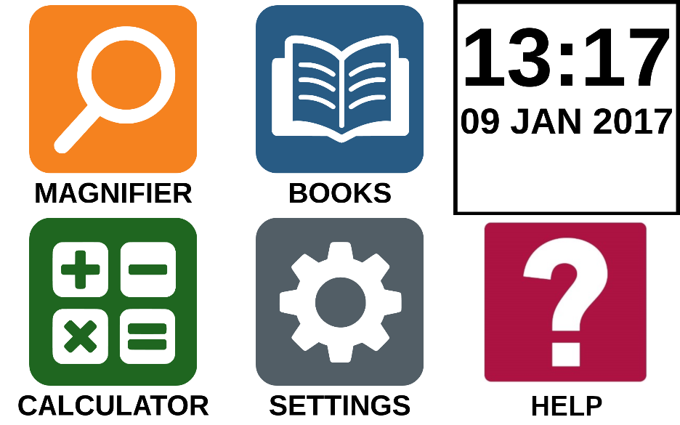
- Les applications de Prodigi sont maintenant accessibles à partir du même écran. Vous pourrez également voir l’heure et la date.

- Gardez votre doigt sur les différentes applications pour entendre leur nom, et pour entendre l’heure et la date.

Chapitre 6 : Changer les réglages
Les réglages de Prodigi sont contextuels; différents réglages sont affichés selon ce que vous faites ou l’endroit où vous vous trouvez dans le système.
Pour accéder aux réglages, touchez le bouton Réglages. Glissez vers le bas pour connaitre l’état de la pile en pourcentage. L’élément sélectionné est annoncé et entouré d’un rectangle. Glissez vers le haut ou le bas pour déplacer le rectangle et sélectionner un autre élément. Les éléments seront lus individuellement (par défaut). Touchez l’écran pour changer la valeur ou glissez votre doigt sur l’écran vers le haut ou le bas lorsque vous vous trouvez dans une liste de valeurs. Touchez Retour (en haut à gauche) pour retourner à votre activité.
Note : Votre mode de navigation sera différent si l’option Parole est à « Document seulement » ou « Désactivée ». Il n’y aura plus de rectangle et la partie inférieure de chaque élément du menu sera ombragée. Dans ce mode de navigation, vous n’avez qu’à toucher directement un élément pour le sélectionner; vous n’avez plus à le sélectionner à l’aide du rectangle.
Voici une liste des réglages contextuels de Prodigi :
(Les réglages marqués d’un astérisque (*) sont des valeurs par défaut.)
- Luminosité : 0 à 100 % (50 %*)
- Contraste : Haute Précision (pour les documents capturés contenant du texte), Couleur*, Positif, Négatif
- Couleurs (Sélectionnez à partir de 20 paires de couleurs) : Noir sur blanc*, Blanc sur noir, Noir sur gris, Gris sur noir, Noir sur jaune, Jaune sur noir, Noir sur orange, Orange sur noir, Noir sur cyan, Cyan sur noir, Noir sur violet, Violet sur noir, Noir sur vert, Vert sur noir, Bleu sur jaune, Jaune sur bleu, Blanc sur bleu, Bleu sur blanc, Beige sur noir, Noir sur beige
- Mode (mode Standard seulement): Temps Réel*, Captures Multiples
- Autofocus (mode Temps réel seulement) : Verrouillé, Déverrouillé*
- Correction de l’angle : Coché*, Décoché
- Parole: Activée*, Document seulement, Désactivée
- Voix : Voix 1*, Voix 2 (2 voix maximum)
- Débit de la voix : Très lent, Lent, Normal*, Rapide, Très rapide
- Mode de lecture : Page, Colonne*, Ligne
- Vitesse de lecture : Très lente, Lente, Normale*, Rapide, Très rapide
- Haute Précision : Toujours*, Sur demande (voir chapitre 4)
- Type de police: Régulier, Gras*
- Zoom favori (changer le niveau de grossissement initial du localisateur) : 2 à 35x (4x*)
- Taille de police: Minimum, Petite, Moyenne, Standard*, Grande, Très grande, Très très grande, Maximum
- Surlignage : (En mode colonne ou ligne seulement. Surlignage lors de la prononciation des mots) Afficher*, Cacher
- Effacer le contenu de la Galerie (dans la Galerie) : Efface de façon permanente tous les fichiers contenus dans la Galerie. Appuyez sur le bouton Réglages dans la Galerie pour atteindre cette option.
- Se déconnecter (dans l’application Livres) : Se déconnecter de Bookshare. Gardez votre doigt sur Retour dans l’application Livres pour atteindre ce réglage.
- Supprimer le contenu de la bibliothèque (dans l’application Livres) : Effacer de façon permanente tous les livres téléchargés dans l’application Bookshare. Appuyez sur le bouton Réglages dans le sous-menu Ma bibliothèque pour atteindre cette option.
- Configuration Wi-Fi (dans l’application Livres) : Appuyez sur le bouton Réglages pour atteindre cette option.
- Wi-Fi : Activer ou désactiver le Wi-Fi.
- Réseaux Wi-Fi : Liste de réseaux disponibles. Affiche le réseau auquel vous êtes connecté.
D’autres options plus avancées peuvent être disponibles lorsque vous sélectionnez un réseau :
  - Options avancées/Proxy : Vous permet de configurer une connexion proxy
  - Options avancées/Paramètres IP : Affiche le protocole de configuration d’hôte du réseau sélectionné.
- Réseaux sauvegardés : Configurations de réseau sauvegardées. Pour oublier une configuration, sélectionnez Réseau, puis Oublier, et confirmez en sélectionnant Oui.
- Mode (dans l’application Calculatrice, appuyez sur le bouton Réglages pour atteindre cette option) : Standard*, Scientifique
- Grille (dans l’application Calculatrice, appuyez sur le bouton Réglages pour atteindre cette option) : Couleur du localisateur*, Rouge, Orange, Jaune, Violet, Cyan, Vert, Bleu
- Gestes (Dans la Loupe, une image, ou en lisant un document, vous permet d’activer ou de désactiver des gestes. Ils sont activés par défaut) :
- Glisser sur côté gauche / Mode: Basculer entre les modes Temps Réel et Captures Multiples.
- Glisser sur côté droit / Contraste: Basculer entre les contrastes couleur, positif, négatif, et Haute Précision (Note : Le dernier contraste sélectionné sera gardé en mémoire).
- Pincer et agrandir: Ajuster le niveau de grossissement en augmentant ou diminuant la distance entre 2 doigts.
- Double taper: Accéder au menu carrousel ou basculer entre Parole : Activée et Désactivée lors de la lecture en tapant rapidement 2 fois avec 1 doigt.
- Taper / Zoom: Touchez l’écran pour agrandir l’image selon votre zoom favori.
Vous pouvez accéder à d’autres réglages généraux en sélectionnant et touchant l’icône des Réglages dans le menu carrousel :
Vous verrez alors 5 menus principaux et 1 élément: Interface utilisateur, Audio, Système, Applications, Sortie vers Android, et À propos. Défilez vers le haut ou le bas dans les Réglages pour sélectionner un menu ou un élément. Prodigi annoncera « sous-menu » si un menu sélectionné contient des sous-menus et affichera une flèche sur le bord droit de l’écran. Pour ouvrir un menu, un sous-menu ou un élément, sélectionnez-le puis touchez l’écran. Lorsque vous avez atteint le réglage à modifier, touchez l’écran ou glissez votre doigt vers le haut ou vers le bas pour faire défiler les valeurs modifiables. Touchez le bouton Retour pour retourner à l’écran précédent. Gardez votre doigt sur le bouton Retour pour quitter les Réglages où que vous soyez dans le menu Réglages.
Voici une liste des réglages généraux de Prodigi :
(Les réglages marqués d’un astérisque (*) sont des valeurs par défaut.)
Interface utilisateur :
- Interface : Standard*, Simple
- Langue du système: Langue 1*, Langue 2, Configuration (affichera à partir d’Internet les langues que vous pouvez télécharger)
- Couleurs (Voir les paires de couleurs plus haut dans les réglages contextuels)
- Couleur du localisateur (changer la couleur du localisateur) : Rouge*, Orange, Jaune, Violet, Cyan, Vert, Bleu
- Luminosité de l’écran (changer la luminosité de l’écran) : 1 à 100 % (60 %*)
- Bannière de boutons : Auto*, Cachée, Toujours
- Vibration de la tablette: Activée*, Désactivée
Audio :
- Parole: Activée*, Document seulement, Désactivée
- Débit de la voix : Très lent, Lent, Normal*, Rapide, Très rapide
- Sons: Activés*, Désactivés
- Volume de la tablette/base : 0 à 15 (9*)
- Son de ROC (OCR) : Activé, Désactivé*
Système :
- Configuration Wi-Fi :
- Wi-Fi : Activer ou désactiver le Wi-Fi.
- Réseaux Wi-Fi : Liste de réseaux disponibles. Affiche le réseau auquel vous êtes connecté.
- Réseaux sauvegardés : Configurations de réseau sauvegardées. Pour oublier une configuration, sélectionnez Réseau, puis Oublier, et confirmez en sélectionnant Oui.
- Configuration Bluetooth
- Bluetooth : Activer ou désactiver Bluetooth. Lorsque l’option est activée, Prodigi sera trouvable par les appareils à proximité et tentera de trouver d’autres appareils Bluetooth.
- Appareils jumelés : Les appareils actuellement jumelés à Prodigi.
  - Oublier : Déconnecte l’appareil jumelé. Il sera toujours possible de le trouver dans le sous-menu Appareils.
  - Renommer l’appareil : Donner un autre nom à l’appareil Bluetooth.
  - Réinitialiser le nom : Revenir au nom par défaut de l’appareil.
  - Appareils : Appareils Bluetooth se trouvant à proximité.
- Mise à jour logicielle (voir chapitre 10)
- Arrêt automatique tablette: 3 min*, 5 min, 10 min, 30 min
- Rétablir les réglages par défaut
Applications :
- Livres : Coché*, Décoché
- Calculatrice : Coché*, Décoché
- Distance : Coché, Décoché (mode simple seulement)
Sortie vers Android :
Quitte l’application Prodigi. Vous pouvez revenir dans Prodigi en appuyant sur le bouton Accueil et en touchant deux fois l’icône de Prodigi.
À propos :
- Logiciel (Version)
- Voix (Version)
- ROC (OCR) (Version)
- Livres (Version)
- Calculatrice (Version)
- Distance (Version)
- Prodigi Updater (mettre à jour Prodigi) (Version)
- Numéro de série
- Modèle
- Android (Version)
- Base (Version)

Chapitre 7 : clavier Bluetooth
Avec Prodigi Connect, vous pouvez taper et naviguer à l'aide de votre propre clavier Bluetooth.

Le clavier Humanware
Bien que tous les claviers Bluetooth fonctionnent, nous vous encourageons à utiliser le clavier Humanware ci-dessous.
Ajuster la luminosité
Menu réglages
Loupe
Capture
Ajuster le volume
Mise en marche
Zoom avant/arrière
Ouvrir
Précédent
Carrousel principal
Flèches de navigation
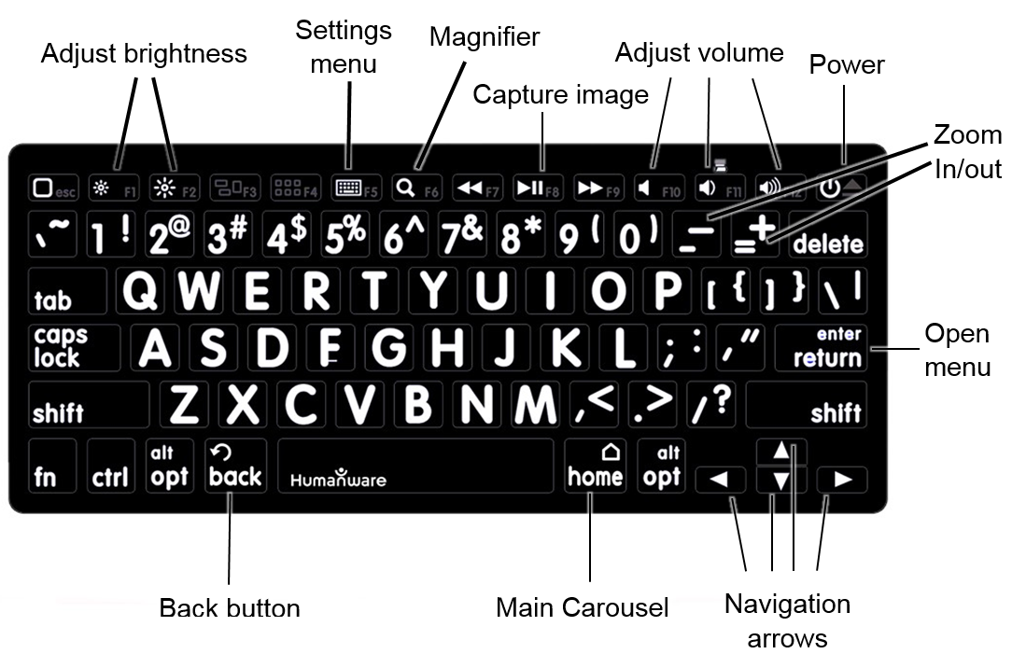
L'un des avantages du clavier Humanware est que toutes les touches sont imprimées en gros caractères faciles à lire. De plus, les icônes des commandes Prodigi fréquemment utilisées sont imprimées sur le clavier pour rappeler rapidement la fonction de la touche.

Jumeler un clavier Bluetooth
Pour jumeler votre clavier Bluetooth :
- Assurez-vous que votre clavier Bluetooth est en marche.
- Accédez aux réglages généraux en sélectionnant l’icône Réglage du menu Carrousel.
- Accédez au sous-menu Système.
- Accédez au sous-menu Configuration Bluetooth.
- Le mode Bluetooth sera désactivé par défaut. Activez-le en touchant l’option Bluetooth du menu. Après quelques secondes, d’autres options apparaîtront et Prodigi sera désormais détectable par d’autres appareils.
- Accédez au sous-menu Appareils.
- Sélectionnez le nom de votre clavier Bluetooth et touchez l’écran.
- Touchez l’élément Jumeler.
- Prodigi affichera un numéro d’identification. Inscrivez ce numéro d’identification sur votre clavier Bluetooth et appuyez sur Entrée.
- Votre clavier Bluetooth et Prodigi sont maintenant jumelés et prêts à être utilisés.

Chapitre 8 : Accéder à Android
Prodigi Connect vous permet d’accéder aux applications d’Android. Veuillez prendre note que HumanWare ne fournit qu’un soutien technique limité pour Android et ses applications.
Android est accessible à partir des réglages dans le menu carrousel. Touchez l’icône des Réglages et sélectionnez l’élément Sortie vers Android. Vous pouvez également accéder à Android en touchant et en maintenant simultanément 4 ou 5 doigts sur l’écran. Ce geste peut être exécuté partout dans Prodigi. Pour revenir à Prodigi à partir d’Android, touchez l’icône Prodigi.

Chapitre 9 : Menu Aide
L'élément le plus à droite du menu Carrousel est le menu Aide, où vous trouverez de nombreuses vidéos utiles vous montrant comment utiliser votre Connect. Le menu Aide est représenté par l’icône point d'interrogation ci-dessous :
Lorsque vous accédez au menu d'aide, vous aurez accès aux options suivantes :
Tutoriels Youtube : Ici, vous avez accès à des webinaires et à de nombreux didacticiels utiles sur la façon d'utiliser votre tablette Connect. Assurez-vous d’y jeter un coup d’œil à l'occasion pour voir s’il y a du nouveau.
Commentaires : Dites-nous ce que vous pensez de votre Connect, ce que vous aimez, et comment nous pourrions l’améliorer.

Chapitre 10 : Recharger la tablette
Maximiser l’autonomie :
- En situation d’utilisation intermittente de la tablette, il est recommandé d’entrer en Mode Veille lorsque vous n’utilisez pas la tablette. Appuyez sur le bouton de Mise en marche. L’écran s’éteindra.
- Sortez du Mode Veille en appuyant sur le bouton de Mise en marche.
- Lorsque vous n’utiliserez pas la tablette pendant quelques jours, éteignez-la en maintenant enfoncé le bouton Allumer/Éteindre et en sélectionnant Éteindre.
Recharger la pile :
Touchez le bouton Réglages pour accéder aux réglages Glissez vers le haut à partir du premier élément pour annoncer l’état de la pile (si la parole est activée).
IMPORTANT : La tablette se réchauffe lorsqu’elle se recharge. Ne rechargez pas la tablette à proximité d’une source de chaleur.
IMPORTANT : Ne repliez pas votre support pliable lorsque vous rechargez votre tablette. Vous pourriez endommager votre câble de recharge ou votre tablette.
Pour recharger la pile :
- Branchez le câble d’alimentation au port de recharge puis branchez l’autre extrémité à une prise de courant.
- Il faut environ 4 heures pour recharger votre tablette.
Pour recharger la pile avec un ordinateur :
- Branchez le câble USB à la tablette puis au port USB de votre ordinateur et connectez l’extrémité USB-C du câble au port USB-C de la tablette.
Note : Recharger la pile avec un ordinateur peut prendre plus de temps qu’avec l’alimentation électrique.
Précautions à prendre concernant la pile :
- Ne pas démonter ou modifier la pile.
- Il y a un risque de surchauffe, d’incendie ou d’explosion si la pile est allumée, chauffée, mouillée, subit un impact ou si les bornes sont court-circuitées.

Chapitre 11 : Recharger la caméra à distance
Votre caméra a une autonomie de 4 heures et devra éventuellement être rechargée.
Note : L’aide d’une personne voyante peut être nécessaire pour recharger votre caméra.
Pour recharger votre caméra :
- Branchez soigneusement le connecteur micro-USB à la prise située sous le couvercle.
- Branchez soigneusement le connecteur USB au bloc d’alimentation de votre tablette.
- L’indicateur de recharge devrait être orange lorsque votre caméra se recharge et passer au vert lorsque votre pile est entièrement rechargée.

Chapitre 12 : Mise à jour logicielle

Configurer votre Wi-Fi
Avant de faire une mise à jour logicielle, vous devez configurer le réseau Wi-Fi à partir de la tablette.
- Touchez l’icône Réglages dans le menu carrousel.
- Sélectionnez Système et le réglage Configuration Wi-Fi.
- Sélectionnez Réseaux Wi-Fi, puis le réseau auquel vous voulez vous connecter.
- Touchez Connecter. Un clavier apparaîtra à l’écran. Entrez votre mot de passe et touchez le bouton bleu de confirmation. Touchez ensuite Connexion.

Mise à jour automatique
Une fois la connexion Wi-Fi configurée, Prodigi vérifiera chaque semaine s’il y a une nouvelle mise à jour.
Si une mise à jour est disponible, Prodigi vous en avisera et vous demandera si vous voulez mettre votre tablette à jour. Lorsque cette situation survient :
- Touchez Installer pour installer la dernière mise à jour. Prodigi affichera la progression du téléchargement.
- Une nouvelle fenêtre apparaîtra pour vous aviser que la mise à jour a été installée avec succès. Touchez OK pour revenir à Prodigi.

Mise à jour manuelle
Pour mettre manuellement votre tablette à jour :
- Accédez aux réglages à partir du menu carrousel et sélectionnez Système.
- Pour démarrer la mise à jour, sélectionnez Mise à jour logicielle.
- Prodigi vérifiera si une mise à jour est disponible.
- Si une mise à jour est disponible et que vous vous voulez l’installer, touchez Installer. Si vous souhaitez annuler, touchez Annuler.
- Si vous choisissez d’installer la mise à jour, Prodigi téléchargera la mise à jour et affichera la progression du téléchargement.
- Une nouvelle fenêtre apparaîtra indiquant que la mise à jour s’est installée correctement. Touchez OK pour revenir à Prodigi.

Notes de mises à jour
Pour afficher les notes de mise à jour du logiciel Prodigi :
Accédez aux réglages à partir du menu principal, puis sélectionnez Système.
Sélectionnez Mise à jour logicielle.
Sélectionnez Notes de mises à jour, si disponible.

Chapitre 13 : Dépannage
Si l’écran est vide :
- Diminuer la taille des caractères pour atteindre un niveau de grossissement minimum.
- La tablette pourrait être éteinte ou en Mode Veille. Appuyez sur le bouton de Mise en marche pour sortir du Mode Veille ou pour la mettre en marche.
Si les couleurs sont difficiles à détecter :
- Assurez-vous d’avoir suffisamment de lumière ambiante.
- Choisissez un contraste ou des couleurs différentes dans les Réglages.
- Ajustez la luminosité dans les Réglages.
S’il y a trop d’éblouissement :
- Inclinez l’objet dans une autre direction pour réduire l’éblouissement.
- Réduisez la luminosité dans les Réglages.
- Réduisez les facteurs externes de lumière.
Si le texte ou l’image est embrouillé ou flou :
- Utilisez les touches Zoom avant-arrière pour agrandir et ensuite réduire la taille de l’image afin de déclencher la mise au point de la caméra. Si nécessaire, prenez une nouvelle capture du document.
- Assurez-vous que la caméra est stable lorsque vous capturez une image
- Assurez-vous que la tablette soit hors tension, puis essuyez la surface de la caméra et des lumières DEL avec une lingette de nettoyage.
Si la voix est incompréhensible :
- Assurez-vous que la langue de la Voix est la même que la langue du document. Changez-la dans les Réglages si nécessaire.

Si la tablette ne répond pas :
- Assurez-vous que la pile soit bien rechargée. Rechargez-la si nécessaire.
Autres problèmes :
- Rétablissez les paramètres par défaut dans les Réglages de Prodigi.
- Réinitialiser Android complètement :
AVERTISSEMENT : Cette action entraînera la perte de tous vos paramètres et données.
IMPORTANT : Il est fortement conseillé d’enlever tous les comptes Gmail sauvegardés sur votre tablette avant de réinitialiser le système Android, puisque vous ne pourrez plus le faire une fois la tablette réinitialisée. Des frais additionnels pourraient s’appliquer si vous devez retourner la tablette à HumanWare afin d’enlever les adresses courriel sauvegardées.
Pour enlever un compte Gmail sauvegardé :
- Ouvrez les Paramètres d’Android et accédez à Comptes/Google.
- Tapez sur les trois points verticaux situés en haut à droite de l’écran.
- Tapez sur Supprimer le compte puis confirmez que vous souhaitez bel et bien supprimer le compte.
Pour réinitialiser le système Android :
- Ouvrez les Paramètres d’Android et accédez à Sauvegarder et réinitialiser.
- Tapez sur Rétablir configuration d’usine.
- Confirmez que vous souhaitez bel et bien réinitialiser le système Android aux paramètres d’usine.

- Si aucune de ces options ne fonctionne, veuillez communiquer avec votre détaillant ou avec l’assistance technique.
[Fin du document VER-10-2019-10-18]

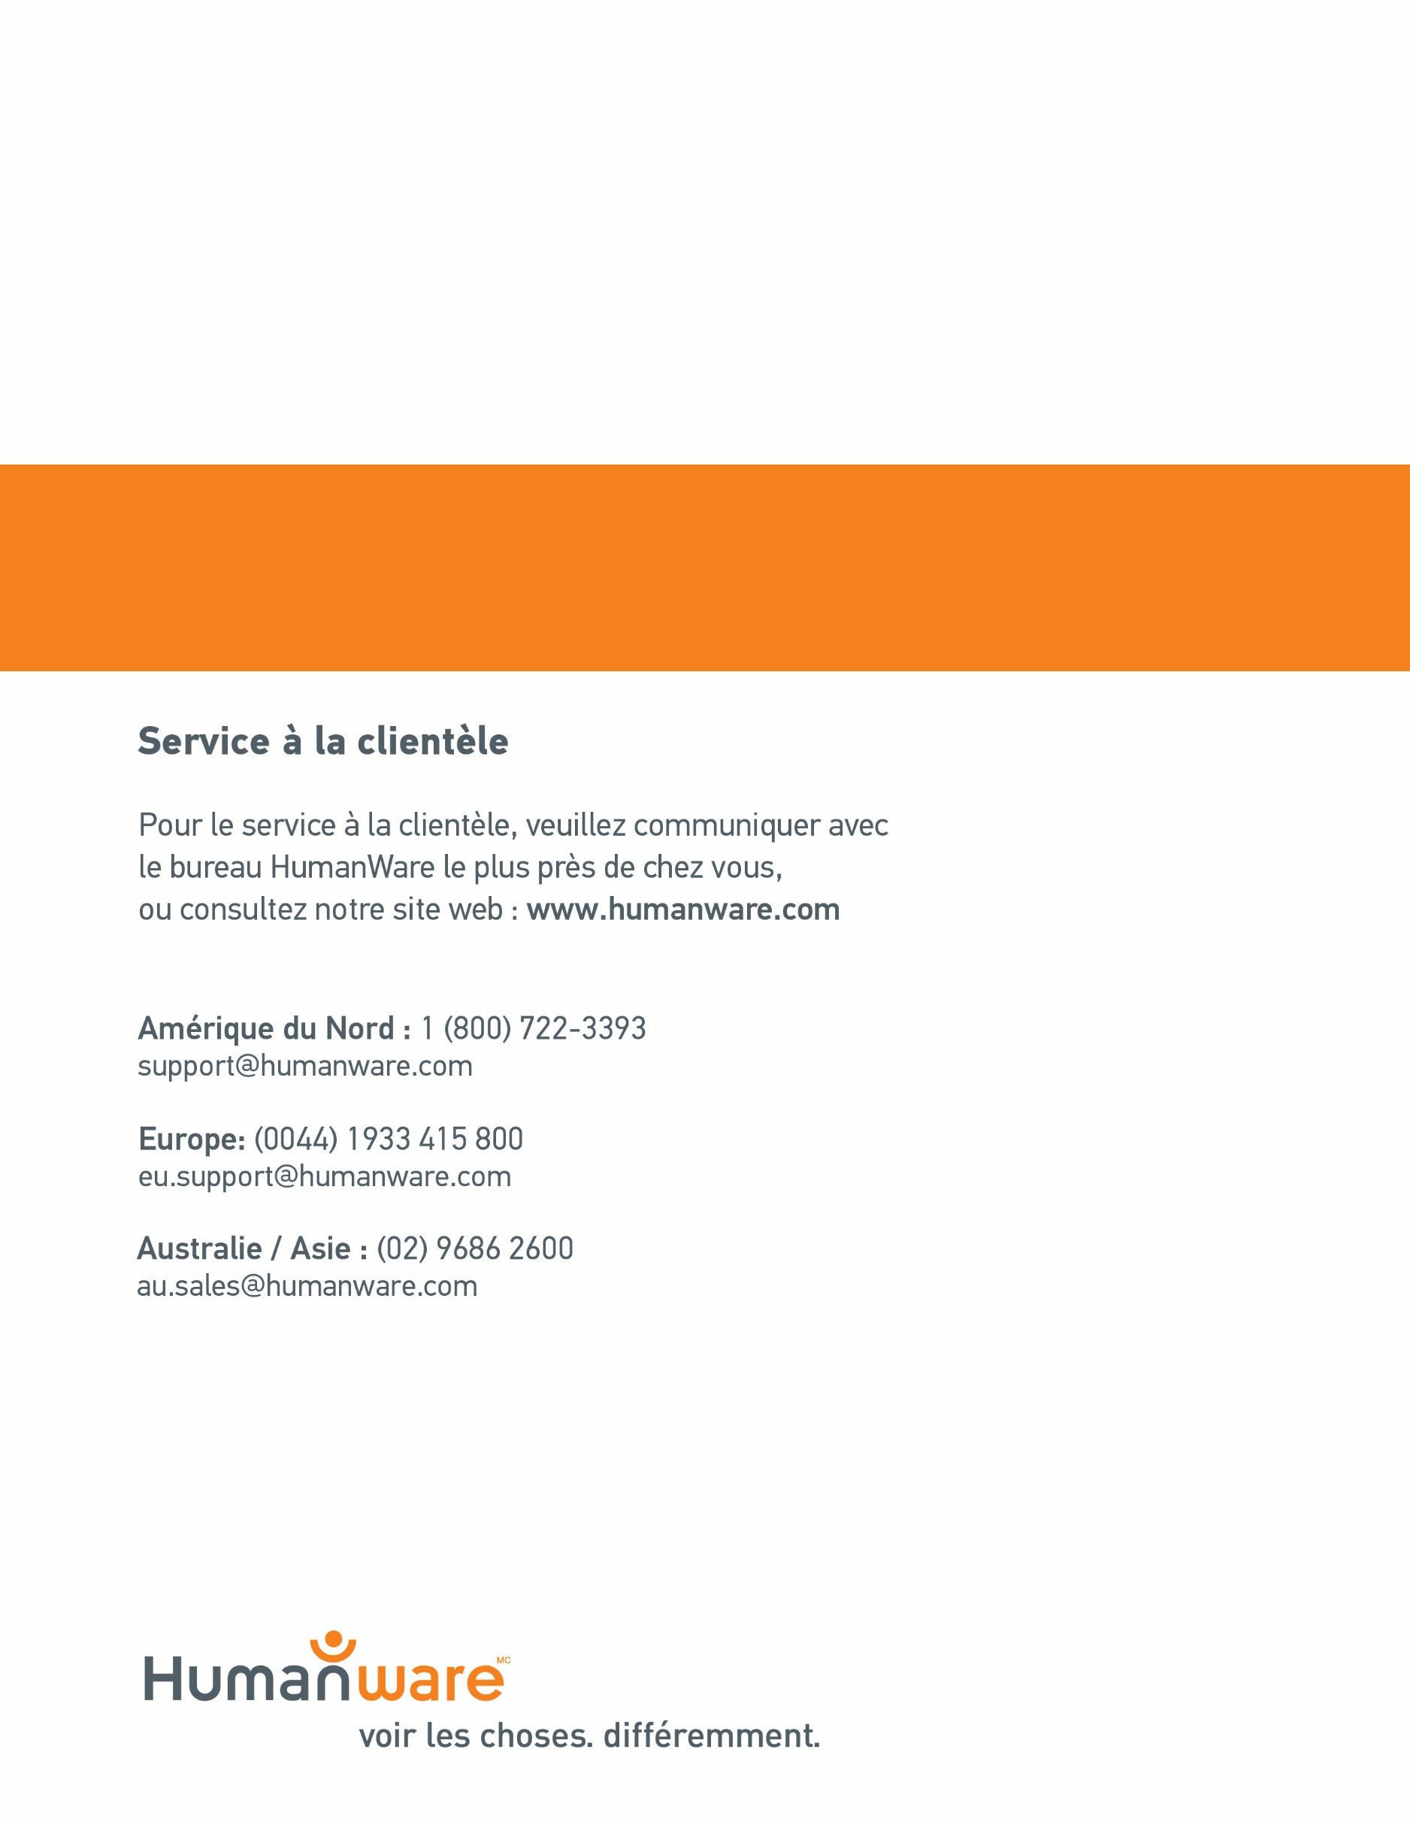

ACCD-0174
REV 10

